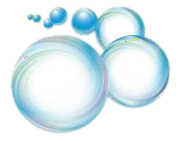КАРТОЧКА №1 «РЕЦЕПТЫ РАСТВОРА ДЛЯ МЫЛЬНЫХ ПУЗЫРЕЙ».

Цель: Учить детей изготавливать мыльный раствор
Мыльный пузырь – это тонкая плѐнка мыльной воды, которая формирует сферу с переливчатой поверхностью. Плѐнка пузыря состоит из тонкого слоя воды, заключѐнного между двумя слоями мыла, которые защищают воду от быстрого испарения. Пузырь существует, потому что поверхность воды имеет натяжение, которое даѐт эластичность.

Соломинку простую сейчас возьму я в рот, Потом слегка подую в соломинку - и вот, Сияя гладкой пленкой, растягиваясь вширь,
Выходит нежный, тонкий, раскрашенный пузырь.

РЕЦЕПТЫ РАСТВОРА ДЛЯ МЫЛЬНЫХ ПУЗЫРЕЙ.
Чтобы получить прочные мыльные пузыри предлагаем несколько разных рецептов.
- 600г воды +200г жидкого моющего средства для посуды + 100г глицерина
- 600г горячей дистиллированной воды + 300г глицерина + 50г моющего средства в порошке + 20 капель нашатырного спирта. (Раствор должен настояться несколько дней, потом его надо отфильтровать и перед употреблением поставить на 12 часов в холодильник) .
- 300г воды + 300г жидкого мыла для мытья посуды + 2ч. ложки сахара.
- 4ст. ложки мыльной стружки растворить в 400г горячей воды (лучше это делать на огне). Дать постоять неделю. После этого добавить 2ч. ложки сахара

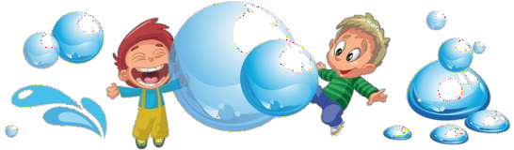КАРТОЧКА №2 «ВЕСЕЛЫЕ ПУЗЫРИ»
Цель: Познакомить детей со свойством мыльных пузырей
- опыт. Возьмите стакан, смешайте жидкое мыло с водой (1 ложка воды и 3 ложки жидкого мыла). Опустите петлю в смесь. Что видим, когда вынимаем петлю? Потихоньку дуем в петлю.
Что происходит? Жидкое мыло может растягиваться в очень тонкую плѐнку. Она остаѐтся в петле. Мы выдуваем воздух, плѐнка его обволакивает, и получается пузырь.

- опыт. Раствор для мыльных пузырей желательно перед употреблением поставить на несколько часов в холодильник.
Смочите рабочую поверхность. (Поверхность гладкая: стекло, сталь, пластик, или пластиковую тарелку.) Обмакните соломинку в мыльный раствор, выдуйте пузырь и осторожно положите на стекло – получится купол.
Хорошо смочите соломинку в мыльном растворе, осторожно проткните первый купол и подуйте в соломинку – внутри образуется купол меньшего размера. (повторить 3 раза) Каждый новый купол не должен соприкасаться с предыдущим.
Результат. Каждый последующий пузырь занимает место в центре предыдущего и приводит к его увеличению.

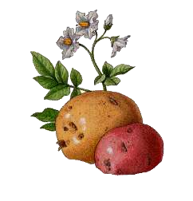КАРТОЧКА № 3«ОПЫТ СО СВЕТОМ И С ПРОРАЩИВАНИЕМ КАРТОФЕЛЯ»

Цель: выявить потребность растения – клубня картофеля в солнечном свете, обобщить представления о значении благоприятных условий для роста растения.

Ход опыта: для наблюдения берѐтся два клубня картофеля. Один клубень на неделю помещают в темноту, другой кладут на освещѐнный подоконник. Через неделю дети могут наблюдать оба клубня и обсуждать какие изменения произошли с ними, Картофель, который лежал на свету пустил ростки, а картофель, который лежал в темноте остался таким же без видимых изменений.
На следующем этапе наблюдения дети кладут тот же клубень на освещѐнный подоконник и тот же клубень помещают в темноту. Ещѐ через неделю мы видим, что картофель, который лежал на свету продолжил свой рост: ростки стали зеленее и появились листики. А картофель, который
лежал в темноте не пустил ростки и стал в объѐме меньше – произошло усыхание.

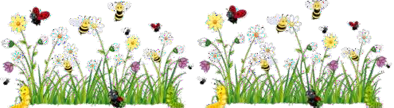КАРТОЧКА №4 МОЖЕТ ЛИ РАСТЕНИЕ ДЫШАТЬ?

Цель: выявить потребность растения в воздухе, дыхании; понять, как происходит процесс дыхания у растений.
Оборудование: комнатное растение, трубочки для коктейля, вазелин, лупа.
Ход опыта: Дышат ли растения, как доказать, что дышат? Вы знаете, что при дыхании воздух
должен поступать внутрь растения и выходить из него, процесс дыхания как и у человека. Вот и начало опыта проведем сами на себе. Попробуйте сначала сами подышать через трубочку. Затем отверстие трубочки замажьте вазелином. Теперь попробуйте подышать через эту трубочку.
Да, вазелин не пропускает воздух.
Выдвинем гипотезу, что растения имеют в листочках очень мелкие отверстия, через которые дышат. Чтобы проверить это, смажьте одну или обе стороны листа вазелином, ежедневно в течение недели наблюдайте за листьями. Через неделю сделайте
Вывод:листья «дышат» своей нижней стороной, потому что те листья, которые были смазаны вазелином с нижней стороны, погибли.

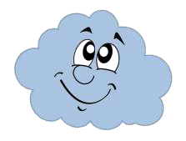КАРТОЧКА №5 «ДЕЛАЕМ ОБЛАКО»

Цель: Показать, как образуются облака и что такое дождь.
Оборудование: Банка, противень, лед.
Ход опыта: Налейте в трехлитровую банку горячей воды (примерно 2,5 см.). Положите на противень несколько кубиков льда и поставьте его на банку. Воздух внутри банки, поднимаясь вверх, станет охлаждаться. Содержащийся в нем водяной пар будет конденсироваться, образуя облако. Этот эксперимент моделирует процесс формирования облаков при охлаждении теплого воздуха. А откуда же берется дождь? Оказывается, капли, нагревшись на земле, поднимаются вверх. Там им становится холодно, и они жмутся друг к другу, образуя облака. Встречаясь вместе, они увеличиваются, становятся тяжелыми и падают на землю в виде дождя.
Вывод: Теплый воздух, поднимаясь вверх, увлекает за собой крохотные капельки воды. Высоко в небе они охлаждаются, собираются в облака.

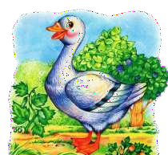 КАРТОЧКА № 6 ПОЧЕМУ ГОВОРЯТ «КАК С ГУСЯ ВОДА?»

Цель: Установить связь между строением и образом жизни птиц в экосистеме.
Оборудование: Перья куриные и гусиные, емкости с водой, жир, пипетка, растительное масло,
«рыхлая» бумага, кисточка.
Ход опыта: Дети рассматривают перья гусиные и пуховые куриные, смачивают водой, выясняют, почему на гусиный перьях вода не задерживается. Наносят на бумагу растительное масло, смачивают лист водой, смотрят, что произошло (вода скатилась, бумага осталась сухой).
Вывод: Выясняют, что у водоплавающих птиц есть специальная жировая железа, жиром которой гуси и утки при помощи клюва смазываю перья.

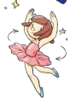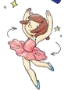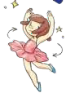КАРТОЧКА № 7 «ВРЕМЯ КРУЖЕНИЯ»

Цель: познакомить с особенностями строения уха человека
Оборудование: стакан, вода, соломинка
Ход опыта: Найди свободное пространство, закрой глаза и кружись в течение 10–15 секунд. Затем попытайся пройти по прямой. Чувствуешь головокружение? Оно происходит вот почему. В твоем внутреннем ухе есть каналы, заполненные жидкостью. Внутри каналов также находятся волоски. Когда ты двигаешься, жидкость в каналах смещается. Волоски воспринимают эти колебания и отправляют в мозг сигнал о положении твоего тела.
Вывод: В этом эксперименте ты кружишься — и жидкость делает то же самое. Когда ты останавливаешься, жидкость все еще продолжает закручиваться в воронку в течение нескольких секунд, а рецепторы сообщают мозгу: «Я до сих пор кружусь», — хотя на самом деле это уже не так.
Чтобы представить движение жидкости в каналах внутреннего уха, возьми стакан и наполни его наполовину водой. Аккуратно взболтай воду в стакане, чтобы получилась воронка. Затем держи стакан неподвижно. Как долго продолжала крутиться вода?

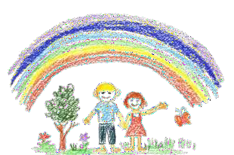КАРТОЧКА № 8 «РАДУГА»

Цель: познакомить с радугой как природным явлением
Оборудование: таз с водой, зеркало.

Ход опыта: Видели ли вы когда-нибудь радугу после дождя? А хотите посмотреть на радугу прямо сейчас? Воспитатель ставит зеркало в воду под небольшим углом. Ловит зеркалом солнечные лучи и направляет их на стену. Поворачивает зеркало до тех пор, пока не появится радуга на стене. Вода выполняет роль призмы, разлагающей белый цвет на его составляющие. На что похоже слово «радуга»? что такое дуга? Какая она? Покажите дугу руками. С земли радуга напоминает дугу, а с самолета она кажется кругом.

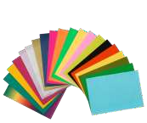КАРТОЧКА № 9 «ЧТО БЫСТРЕЕ?»
Цель: формировать представление об атмосферном давлении.
Оборудование: 2 листа писчей бумаги.
Ход опыта: 1. Воспитатель предлагает подумать, что будет, если одновременно выпустить из рук два листа бумаги: один – горизонтально, другой – вертикально (показать как держать их в руках).
Какой лист быстрее упадет? Почему 1-ый лист падает медленнее, чем второй? Что его
задерживает? (Воздух давит на него снизу). Второй лист падает быстрее, т.к падает ребром, поэтому воздуха под ним меньше.
Вывод: вокруг нас воздух, и он давит на все предметы – это атмосферное давление.
2. Воспитатель демонстрирует падение двух листов бумаги: один из них ровный и гладкий, другой скомкан и превращен в шарик. Просит объяснить, почему бумажный шарик падает очень быстро, словно камешек или мячик, а гладкий лист – медленно планируя.
Вывод: гладкий лист – легкий и широкий, при падении опирается на воздух, поэтому может

КАРТОЧКА № 10 «КУДА ДЕЛИСЬ ЧЕРНИЛА?»
Цель: познакомить детей со свойствами активировоного угля
Оборудование: пузырек с водой, тушь, таблетка активированного угля
Ход опыта: В пузырек с водой капните чернил или туши, чтобы раствор был бледно-голубым. Туда же положите таблетку растолченного активированного угля. Закройте горлышко пальцем и взболтайте смесь.
Она посветлеет на глазах.
Вывод: Дело в том, что уголь впитывает своей поверхностью молекулы красителя и его уже и не видно.

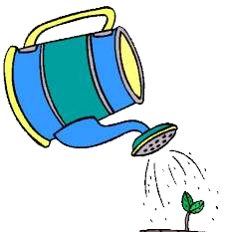

КАРТОЧКА № 11«ПОТРЕБНОСТЬ РАСТЕНИЙ В ВОДЕ»

Цель: формировать представления детей о важности воды для жизни и роста растений.
Оборудование: Цветы, ваза для цветов, вода.
Ход опыта: Из букета выбрать один цветок, нужно оставить его без воды. Через некоторое время сравнить цветок, оставшийся без воды, и цветы в вазе с водой: чем они отличаются? Почему это произошло?
Вывод: вода необходима растениям, без нее они погибают.
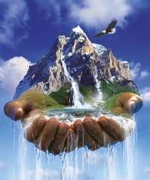

КАРТОЧКА № 12«В ПОЧВЕ ЕСТЬ ВОЗДУХ, В ВОДЕ ЕСТЬ ВОЗДУХ»

Цель: закрепить представления о том, что в почве и в воде есть воздух.
Оборудование: 2 стакана, кусочек почвы, соломинка
Ход опыта: Взять два стакана с водой. Бросить в один стакан кусочек почвы. На поверхности появятся пузырьки воздуха. Взять другой стакан и соломинку. Один конец соломинки опустить в воду, а в другой осторожно подуть.
Вывод: мы выдохнули воздух, он виден в виде пузырьков.

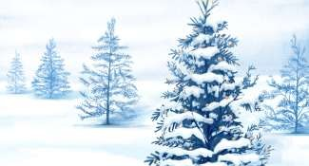КАРТОЧКА № 13 «ПОЧЕМУ СНЕГ ГРЕЕТ?»

Цель: Помочь детям понять, что снег согревает землю от промерзания.
Оборудование: 2 пластиковые бутылки с теплой водой.
Ход опыта: Предложить детям вспомнить, как их родители в саду, на даче защищают растения от морозов. (Укрывают их снегом). Спросите детей, надо ли уплотнять, прихлопывать снег около
деревьев? (Нет).
Это можно проверить. Перед прогулкой налить в две одинаковые бутылки тѐплую воду и закупорить их. Предложить детям потрогать их и убедиться в том, что в них обеих вода тѐплая.
Затем на участке одну из бутылок ставят на открытое место, другую закапывают в снег, не прихлопывая его. В конце прогулки обе бутылки ставят рядом и сравнивают, в какой вода остыла больше.
Вывод: В рыхлом снеге, много воздуха и он лучше сохраняет тепло.

КАРТОЧКА № 14 «МЫЛЬНЫЕ ПУЗЫРИ НА МОРОЗЕ»
Цель: Познакомить детей со свойством мыльных пузырей зимой
Оборудование: раствор с мыльными пузырями, воронка для переливания жидкости.

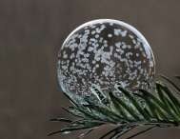Внимание опыт нужно проводить при температуре –3...–7°C.
Ход опыта: На слабом морозе выдуйте пузырь. Дождитесь, пока он лопнет. Повторите опыт с тем, чтобы убедиться, что пузыри не замерзают, сколько бы их ни выдерживали на морозе. Теперь приготовьте снежинку. Выдуйте пузырь и тут же сбросьте на него сверху снежинку. Она мгновенно соскользнет вниз на дно пузыря. На том месте, где остановилась снежинка, начнется кристаллизация пленки. Наконец, весь пузырь замерзнет. Если положить пузырь на снег – он
также через некоторое время замерзнет.

Вывод: Пузыри на слабом морозе охлаждаются медленно и при этом переохлаждаются. Снежинка является центром кристаллизации. На снегу происходит то же самое явление.

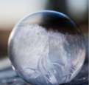КАРТОЧКА № 15 «МЫЛЬНЫЕ ПУЗЫРИ НА МОРОЗЕ»

Цель: Познакомить детей со свойством мыльных пузырей зимой
Оборудование: раствор с мыльными пузырями, воронка для переливания жидкости. Внимание опыт нужно проводить при температуре –15...–25°C
Ход опыта: Вынесите баночку с мыльным раствором на сильный мороз и выдуйте пузырь. Сразу же в разных точках поверхности возникают мелкие кристаллики, которые быстро разрастаются и наконец сливаются. Как только пузырь полностью замерзнет, в его верхней части, вблизи конца трубки, образуется вмятина.
Вывод: Толщину стенки пузыря можно считать равной толщине мономолекулярного слоя. Кристаллизация начинается в отдельных точках поверхности пленки. Молекулы воды в этих точках должны сблизиться друг с другом и расположиться в определенном порядке. Перестройка в расположении молекул воды и сравнительно толстых пленках не приводит к нарушению связей между молекулами воды и мыла, тончайшие же пленки разрушаются.

КАРТОЧКА № 16 «МЫЛЬНЫЕ ПУЗЫРИ НА МОРОЗЕ»

Цель: Познакомить детей со свойством мыльных пузырей зимой
Оборудование:2 баночки с мыльными пузырями, глицерин. Внимание опыт нужно проводить при температуре –15...–25°C
Ход опыта: В две баночки налейте поровну мыльного раствора. В одну добавьте несколько капель чистого глицерина. Теперь из этих растворов один за другим выдуйте два приблизительно равных пузыря и положите их на стеклянную пластинку. Замерзание пузыря с глицерином протекает немного иначе, чем пузыря из раствора шампуня: задерживается начало, и само замерзание идет медленнее. Обратите внимание: замерзший пузырь из раствора шампуня сохраняется на морозе дольше, чем замерзший пузырь с глицерином.
Вывод: Стенки замерзшего пузыря из раствора шампуня – монолитная кристаллическая структура. Межмолекулярные связи в любом месте совершенно одинаковы и прочны, в то время как в замерзшем пузыре из того же раствора с глицерином прочные связи между молекулами воды ослаблены. Кроме того, эти связи нарушаются тепловым движением молекул глицерина, поэтому кристаллическая решетка быстро сублимируется, а значит, быстрее разрушается.

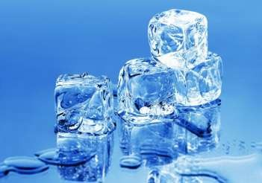

КАРТОЧКА № 17 «ТАЯНИЕ И ЗАМЕРЗАНИЕ ВОДЫ»

Цель: закреплять знания детей о свойствах воды.
Ход опыта: Двум детям (один в рукавицах, другой - нет) предложить взять кубик льда, и
наблюдать, как лед растает. Сравнить, у кого лед быстрее растаял? Найти причину таяния льда и разной скорости таяния.
Вывод: лед тает, превращаясь в воду от соприкосновения с теплом. В голых руках лед тает быстрее, а в рукавицах медленнее, потому, что рукавички разъединяют тепло рук и холод.

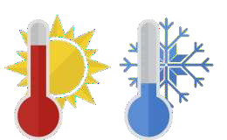 КАРТОЧКА № 18 «КАК РАБОТАЕТ ТЕРМОМЕТР»

Цель: Посмотреть, как работает термометр.
Оборудование: Уличный термометр или термометр для ванной, кубик льда, чашка.
Ход опыта: Зажмите пальцами шарик с жидкостью на термометре. Налейте в чашку воды и положите в нее лед. Помешайте. Поместите термометр в воду той частью, где находится шарик с жидкостью. Снова посмотрите, как ведет себя столбик жидкости на термометре.
Вывод: Когда вы держите шарик пальцами, столбик на термометре начинает подниматься; когда же вы опустили термометр в холодную воду, столбик стал опускаться. Тепло от ваших пальцев нагревает жидкость в термометре. Когда жидкость нагревается, она расширяется и поднимается из шарика вверх по трубке. Холодная вода поглощает тепло из градусника. Остывающая жидкость уменьшается в объеме и опускается вниз по трубке. Уличными термометрами обычно измеряют температуру воздуха. Любые изменения его температуры приводят к тому, что столбик жидкости либо поднимается, либо опускается, показывая тем самым температуру воздуха.

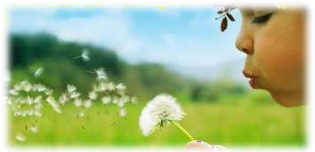КАРТОЧКА № 19 «КАК ОБНАРУЖИТЬ ВОЗДУХ»

Цель: Установить, окружает ли нас воздух и как его обнаружить. Определить поток воздуха в помещении.

Ход опыта:
- Предложить заполнить полиэтиленовые мешочки: один мелкими предметами, другой воздухом. Сравнить мешочки. Мешочек с предметами тяжелее, предметы ощущаются на ощупь. Мешочек с воздухом легкий, выпуклый, гладкий.
- Зажечь свечу и подуть на нее. Пламя отклоняется, на него действует поток воздуха.
- Подержать змейку (вырезать из круга по спирали) над свечой. Воздух над свечой теплый, он идет к змейке и змейка вращается, но не опускается вниз, так как ее поднимает теплый воздух.

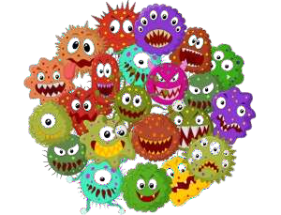КАРТОЧКА № 20 «ЖИВЫЕ КОМОЧКИ»

Цель: Определить, как преобразовались первые Живые клетки.
Оборудование: Емкость с водой, пипетка, растительное масло.
Ход опыта: Взрослый обсуждает с детьми, могли ли на Земле сразу появиться все живые организмы, которые живут сейчас. Дети объясняют, что из ничего не может появиться сразу ни растение, ни животное, предполагают, какими могли быть первые живые организмы, наблюдая за единичными масляными пятнышками в воде. Дети вращают, покачивают емкость, рассматривают, что происходит с пятнышками (они объединяются). Делают вывод: возможно, так объединяются и живые клетки.

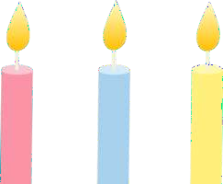КАРТОЧКА № 21 «СВЕЧКА В БАНКЕ»

Цель: Выявить, что при горении изменяется состав воздуха (кислорода становится меньше), что для горения нужен кислород. Познакомиться со способами тушения огня.
Оборудование: Свеча, банка, бутылка с обрезанным дном.
Ход опыта: Взрослый предлагает детям выяснить, как можно погасить свечу (пламя), не прикасаясь ни к свече, ни к пламени и не задувая ее. Вместе со взрослым проводят опыт: зажигают свечу, накрывают ее банкой, наблюдают до тех пор, пока свеча не погаснет. Взрослый подводит детей к выводу о том, что для горения нужен кислород, который при этом превращается в другой газ. Поэтому когда доступ кислорода к огню затруднен, огонь гаснет. Люди это используют для тушения огня при пожарах (вода при высокой температуре превращается в пар и препятствует доступу кислорода). Дети называют и другой вариант тушения пламени — засыпать пламя землей (тогда кислород не будет поступать и пламя погаснет).

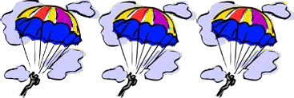КАРТОЧКА № 22 «ПАРАШЮТ»

Цель: Выявить, что воздух обладает упругостью. Понять, как может использоваться сила воздуха (движение).
Оборудование: Парашют, игрушечные человечки, емкость с песком.
Ход опыта: Дети рассматривают парашют, проверяют его в действии. Взрослый предлагает детям опустить игрушечного человечка на парашюте и без него. Дети опускают со стула человечка на пол, а затем — в песок, обращая внимание на вмятину в песке после спуска человечка. Делают вывод о силе удара в обоих случаях. Выясняют, почему с парашютом снижение медленнее, а удар слабее (воздушное давление сдерживает падение); что надо сделать, чтобы парашют снижался медленнее (надо увеличить купол парашюта). Дети запоминают, что при увеличении купола сопротивление воздуха парашюту будет большим, падение — более медленным; при уменьшении купола, сопротивление воздуха парашюту будет меньшим, а падение более быстрым. Взрослый предлагает детям изготовить парашют по алгоритму: вырезать из папиросной бумаги круг поперечником в несколько ладоней; посередине вырезать круг шириной в несколько пальцев; к краям большого круга привязать нитки, продев их через дырочки (концы ниток должны быть одинаковой длины), а затем пускать из окна второго этажа парашюты с грузами разной тяжести).

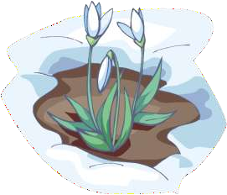КАРТОЧКА № 23 «ГДЕ БУДУТ ПЕРВЫЕ ПРОТАЛИНКИ?»

Цель: Установить связь сезонных изменений с наступлением тепла, появлением солнца.
Оборудование: Емкости, окрашенные в светлые и темные тона.
Ход опыта: Ранней весной взрослый вместе с детьми наполняет снегом одинаковые по размеру, но окрашенные в темные и светлые тона емкости, ставит их на солнце и наблюдает за изменениями. Дети сравнивают результаты (в темных емкостях снег тает быстрее). В яркий солнечный день взрослый предлагает детям потрогать кору березы и рябины и сравнить ощущения (кора рябины горячая, березы — прохладная). Выясняют, возле какого дерева раньше появятся проталины (вокруг деревьев с темными стволами).

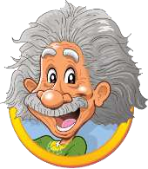КАРТОЧКА № 24 «ЧУДО — ПРИЧЕСКА»

Цель: Познакомить с проявлением статического электричества и возможностью снятия его с предметов.
Оборудование: Пластмассовая расческа, воздушный шарик, зеркало, ткань.
Ход опыта: Взрослый предлагает детям выяснить, почему иногда волосы становятся непослушными (торчат в разные стороны). Предположения детей обсуждаются с помощью вопросов: бывают ли волосы такими, если они мокрые, если они сухие. Взрослый предлагает детям перед зеркалом причесать волосы, энергично проводя расческой, поднять расческу на некоторое расстояние над головой. Выяснить, что происходит с волосами (они электризуются и поднимаются вверх). Повторяют опыт, предварительно натирая расческу кусочком ткани. Выясняют, почему одежда иногда прилипает к телу (она трется о тело, получает «электричество» при глажении, становится наэлектризованной).

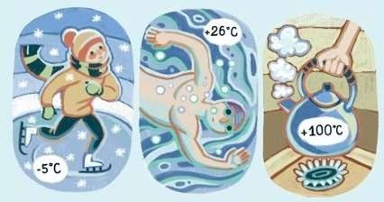

КАРТОЧКА№ 25 «АГРЕГАТНЫЕ СОСТОЯНИЯ ВОДЫ»
Цель: Доказать, что состояние воды зависит от температуры воздуха и находится в трех состояниях: жидком – вода; твердом – снег, лед; газообразном – пар.
Ход опыта:
Если на улице тепло, то вода находится в жидком состоянии. Если на улице минусовая температура, то вода переходит из жидкого в твердое состояние (лед в лужах, вместо дождя идет снег).
Если налить воду на блюдце, то через несколько дней вода испарится, она перешла в газообразное состояние.

КАРТОЧКА № 26 «ИЗ ЗАКРЫТОГО ПРОСТРАНСТВА ВОЗДУХ НЕ ПЕРЕМЕЩАЕТСЯ»
Цель: Доказать, что из закрытого пространства воздух не может переместиться.
Оборудование: Пустая стеклянная банка 1,0 литр. Стеклянная кастрюля с водой. Устойчивый кораблик из пенопласта с мачтой и парусом из бумаги или ткани. Прозрачная воронка (можно использовать пластиковую бутылку с отрезанным дном). Сдутый воздушный шарик.
Ход опыта: Кораблик плавает на воде. Парус сухой. Можем ли мы опустить кораблик на дно кастрюли и не замочить парус? Как это сделать? Берем банку, держим ее строго вертикально отверстием вниз и накрываем банкой кораблик. Мы знаем, что в банке воздух, следовательно – парус останется сухим. Аккуратно поднимем банку и проверим это. Опять накроем кораблик
банкой, и медленно будем опускать ее вниз. Мы видим, как кораблик опускается на дно кастрюли. Так же медленно поднимаем банку, кораблик возвращается на место. Парус остался сухим!
Почему? В банке был воздух, он вытеснил 3,12 воду. Кораблик находился в банке, поэтому парус не смог намокнуть. В воронке тоже воздух. Наденем на узкую часть воронки сдутый воздушный шарик и опустим воронку раструбом в воду. По мере опускания воронки в воду шарик раздувается. Мы видим, что вода заполняет воронку. Куда же делся воздух? Вода его вытеснила, воздух переместился в шарик. Почему из воронки вода вытеснила воду, а из банки нет? У воронки есть отверстие, через которое воздух может выйти, а у банки нет. Из закрытого пространства воздух не может выходить.
Вывод: Из закрытого пространства воздух не может перемещаться.

КАРТОЧКА № 27 «ВОЗДУХ ПОМОГАЕТ РЫБАМ ПЛАВАТЬ»
Цель: Рассказать, как плавательный пузырь, заполненный воздухом, помогает рыбам плавать
Оборудование: Бутылка газированной воды. Стакан. Несколько некрупных виноградин. Иллюстрации рыб.
Ход опыта: Нальем в стакан газированную воду. Почему она так называется? В ней много маленьких воздушных пузырьков. Воздух – газообразное вещество, поэтому вода – газированная. Пузырьки воздуха быстро поднимаются вверх, они легче воды. Бросим в воду виноградинку. Она чуть тяжелее воды и опустится на дно. Но на нее сразу начнут садиться пузырьки, похожие на маленькие воздушные шарики. Вскоре их станет так много, что виноградинка всплывет. На поверхности воды пузырьки лопнут, и воздух улетит. Отяжелевшая виноградинка вновь опустится на дно. Здесь она снова покроется пузырьками воздуха и снова всплывет. Так будет продолжаться несколько раз, пока воздух из воды не "выдохнется". По такому же принципу плавают рыбы при помощи плавательного пузыря.
Вывод: Пузырьки воздуха могут поднимать в воде предметы. Рыбы плавают в воде при помощи плавательного пузыря, заполненного воздухом.

КАРТОЧКА № 28 «КАК УСТРОЕНЫ ПЕРЬЯ У ПТИЦ»

Цель: Установить связь между строением и образом жизни птиц в экосистеме.
Оборудование: перья куриные, гусиные, лупа, замок молния, свеча, волос, пинцет.
Ход опыта: Дети рассматривают маховое перо птицы, обращая внимание на стержень и
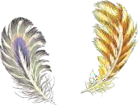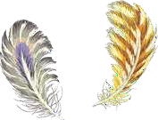прикрепленные к нему опахало. Выясняют, почему оно падает медленно, плавно кружась (перо легкое, так как внутри стержня – пустота). Взрослый предлагает помахать пером, понаблюдать, что происходит с ним, когда птица машет крыльями (перо эластично пружинит, не расцепляя волосков, сохраняя поверхность). Рассматривают опахало через сильную лупу (на бороздках пера есть выступы и крючочки, которые могут между собой прочно и легко совмещаются, как бы застегивая поверхность пера). Рассматривая пуховое перо птицы, выясняют, чем оно отличается от махового пера (пуховое перо мягкое, волоски между собой не сцеплены, стержень тонкий, перо значительно меньше по размеру), дети рассуждают, для чего птицам такие перья (они служат для сохранения тепла).

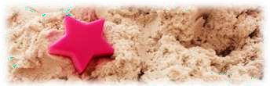
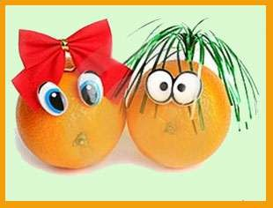КАРТОЧКА № 29 «ПЛАВАЮЩИЙ АПЕЛЬСИН»

Цель: Доказать, что в кожуре апельсина есть воздух.
Оборудование: 2 апельсина. Большая миска с водой.
Ход опыта: Один апельсин положим в миску с водой. Он будет плавать. И даже, если очень постараться, утопить его не удасться. Очистим второй апельсин и положим его в воду. Апельсин утонул! Как же так? Два одинаковых апельсина, но один утонул, а второй плавает! Почему? В апельсиновой кожуре есть много пузырьков воздуха. Они выталкивают апельсин на поверхность воды. Без кожуры апельсин тонет, потому что тяжелее воды, которую вытесняет.
Вывод: Апельсин не тонет в воде, потому что в его кожуре есть воздух и он удерживает его на поверхности воды.

КАРТОЧКА № 30 « ПОГРУЖЕНИЕ ПРЕДМЕТОВ В МОКРЫЙ И В СУХОЙ ПЕСОК»
Цель: Показать, что в сухой песок предметы погружаются глубже, чем в мокрый песок.

Оборудование: Сухой песок и мокрый песок. Сито. Два тазика. Тяжелый стальной брусок. Маркер.
Ход опыта: Равномерно через сито насыплем сухой песок в один из тазиков по всей поверхности его дна толстым слоем. Осторожно, без надавливания, положим на песок стальной брусок.
Пометим маркером на боковой грани бруска уровень его погружения в песок. В другом тазике расположим мокрый песок, разгладим его поверхность и также осторожно положим на песок наш брусок. Очевидно, что он погрузится в него намного меньше, чем в сухой песок. Это видно по отметке маркером. Почему же так происходит? У сухого песка между песчинками был воздух,
брусок своей тяжестью сжал песчинки, вытеснив воздух. У мокрого песка песчинки склеены водой, поэтому сжать их намного сложнее, именно поэтому в мокрый песок брусок погружается на меньшую глубину, чем в сухой.
Вывод: В сухой песок предметы погружаются глубже, чем в мокрый песок.

КАРТОЧКА № 31 «ПРЫГАЮЩИЕ РИСОВЫЕ ХЛОПЬЯ»
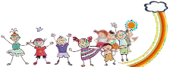Цель: Показать, что в результате контакта между двумя различными предметами возможно разделение
статических электрических разрядов.
Оборудование: Чайная ложка хрустящих рисовых хлопьев. Бумажное полотенце. Воздушный шарик. Шерстяной свитер.
Ход опыта: Постелем на столе бумажное полотенце и насыплем на него рисовые хлопья. Надуем небольшой воздушный шарик. Потрем шарик о шерстяной свитер, затем поднесем его к хлопьям, не касаясь их. Хлопья начинают подпрыгивать и приклеиваться к шарику. Почему? В результате контакта между шариком и шерстяным свитером произошло разделение статических электрических зарядов. Часть электронов с шерсти перешло на шарик, и он приобрел отрицательный электрический заряд. Когда мы поднесли шарик к хлопьям, электроны в них начали отталкиваться от электронов шарика и перемещаться на противоположную сторону. Таким образом, верхняя сторона хлопьев, обращенная к шарику, оказалась заряжена положительно, и шарик начал притягивать легкие хлопья к себе.
Вывод: В результате контакта между двумя различными предметами возможно разделение статических электрических разрядов.

КАРТОЧКА № 32 «СПОСОБ РАЗДЕЛЕНИЯ ПЕРЕМЕШАННЫХ СОЛИ И ПЕРЦА»
Цель: Показать, что в результате контакта не во всех предметах возможно разделение статических электрических разрядов
Оборудование: Чайная ложка молотого перца. Чайная ложка соли. Бумажное полотенце. Воздушный шарик. Шерстяной свитер.
Ход опыта: Расстелем на столе бумажное полотенце. Высыплем на него перец и соль и тщательно их перемешаем. Можно ли теперь разделить соль и перец? Очевидно, что сделать это весьма затруднительно! Надуем небольшой воздушный шарик. Потрем шарик о шерстяной свитер, затем поднесем его к смеси соли и перца. Произойдет чудо! Перец прилипнет к шарику, а соль останется на столе. Это еще один пример действия статического электричества. Когда мы потерли шарик шерстяной тканью, он приобрел отрицательный заряд. Потом мы поднесли шарик к смеси перца с солью, перец начал притягиваться к нему. Это произошло потому, что электроны в перечных пылинках стремились переместиться как можно дальше от шарика. Следовательно, часть перчинок, ближайшая к шарику, приобрела положительный заряд и притянулась отрицательным зарядом шарика. Перец прилип к шарику. Соль не притягивается к шарику, так как в этом веществе электроны перемещаются плохо. Когда мы подносим к соли заряженный шарик, ее электроны все равно остаются на своих местах. Соль со стороны шарика не приобретает заряда, она остается незаряженной или нейтральной. Поэтому соль не прилипает к отрицательно заряженному шарику.
Вывод: В результате контакта не во всех предметах возможно разделение статических электрических разрядов.

КАРТОЧКА № 33 «КАК ОБРАЗУЕТСЯ ТЕНЬ»
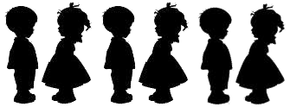Цель: Понять, как образуется тень, ее зависимость от источника света и предмета, их
взаимоположения.

Ход опыта:
- Показать детям теневой театр. Выяснить, все ли предметы дают тень. Не дают тень прозрачные предметы, так как пропускают через себя свет, дают тень темные предметы, так как меньше отражаются лучи света.
- Уличные тени. Рассмотреть тень на улице: днем от солнца, вечером от фонарей и утром от различных предметов; в помещении от предметов разной степени прозрачности.
Вывод: Тень появляется, когда есть источник света. Тень – это темное пятно. Световые лучи не могут пройти сквозь предмет. От самого себя может быть несколько теней, если рядом несколько источников света. Лучи света встречают преграду - дерево, поэтому от дерева тень. Чем прозрачнее предмет, тем тень светлее. В тени прохладнее, чем на солнце.

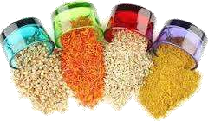КАРТОЧКА № 34 «КАКОЕ ЗНАЧЕНИЕ ИМЕЕТ РАЗМЕР СЕМЯН»

Цель: показать, что чем больше и толще семя, тем лучше его всхожесть.
Оборудование: Семена подсолнечника
Ход опыта: Дети берут много семян подсолнечника и выбирают из них самые большие и толстые и самые маленькие и тонкие (в качестве мелких нужно брать щуплые, недоразвитые , усохшие семена). Кладут их в баночки для проращивания с влажными салфетками. Семян должно быть равное количество. Периодически наблюдают за всходами. Спустя неделю, дети внимательно рассматривают и подсчитывают, сколько семян проросло в каждой баночке.
Вывод: всхожесть крупных, тяжелых, полновесных семян намного выше, чем мелких и легких. Из крупных семян развиваются сильные молодые растения, из мелких – маленькие и слабенькие. Крупные прорастают в первые один-два дня, а прорастание мелких растянется на несколько дней.

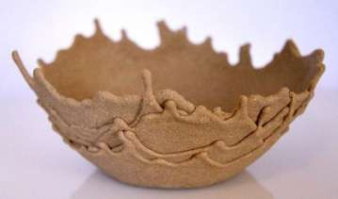

КАРТОЧКА № 35 «ПЕСОК – ПРИРОДНЫЙ ФИЛЬТРАТ»

Цель: познакомить со свойствами песка.
Оборудование: пластмассовые бутылки, песок, мелкие камешки.
Ход опыта: В воронку, где расположен кусочек губки, насыпать песок и наливать грязную воду, во вторую вронку насыпать камни и так же налить грязную воду. Вода быстрее проходит сквозь камни, но она остается грязной. Вода с песком фильтруется медленнее, но вся грязь
задерживается в песке и из воронки капает чистая вода.
Вывод: песок – природный фильтр, он очищает воду.

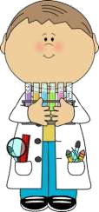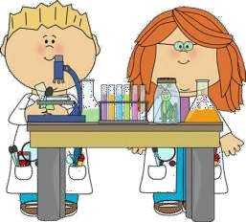
КАРТОТЕКА
ОПЫТНО - ЭКСПЕРИМЕНТАЛЬНОЙ ДЕЯТЕЛЬНОСТИ В СТАРШЕЙ ГРУППЕ

